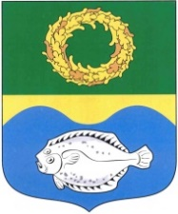

ОКРУЖНОЙ СОВЕТ ДЕПУТАТОВ

МУНИЦИПАЛЬНОГО ОБРАЗОВАНИЯ

«ЗЕЛЕНОГРАДСКИЙ МУНИЦИПАЛЬНЫЙ ОКРУГ

КАЛИНИНГРАДСКОЙ ОБЛАСТИ»

РЕШЕНИЕ

от 16 ноября 2022 г. № 233
Зеленоградск

Об избрании главы муниципального образования
«Зеленоградский муниципальный округ Калининградской области»

В соответствии с Федеральным законом от 06.10.2003 № 131-ФЗ «Об общих принципах организации местного самоуправления в Российской Федерации», статьей 27 Устава Зеленоградского муниципального округа окружной Совет депутатов Зеленоградского муниципального округа

РЕШИЛ:

- Избрать главой муниципального образования «Зеленоградский муниципальный округ Калининградской области» Килинскене Раису Михайловну.
- Опубликовать решение в газете «Волна» и разместить на официальном сайте органов местного самоуправления Зеленоградского муниципального округа.

Председательствующий на заседании-
заместитель председателя
окружного Совета депутатов
Зеленоградского муниципального округа В.Г. Ростовцев

